«УТВЕРЖДАЮ»  Президент Федерации парусного  Спорта Краснодарского края  В.А. Сакович  «___» ________ 2016г.  «УТВЕРЖДАЮ»  Президент Федерации Парусного  Спорта Республики Крым  А.Н. Андруцкий  «___» _______ 2016г.  .  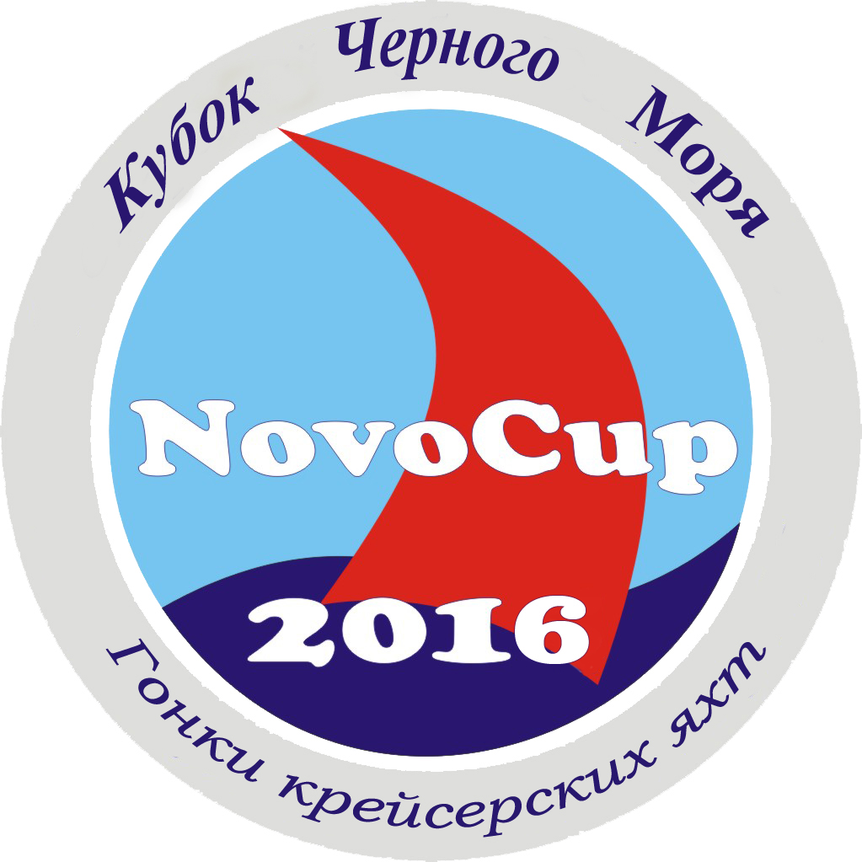 | «УТВЕРЖДАЮ»  Президент Федерации Парусного  Спорта г. Севастополя  В.Я. Зубков  «___» _______ 2016г.  «СОГЛАСОВАНО»  Исполнительный директор  "SCF Black Sea Tall Ships Regatta 2016"  А.Г. Николаев  «___» ______ 2016г.  Крейсерская регата «NovoCup 2016»  Кубок Черного моря  10-22 сентября 2016г.  ПОЛОЖЕНИЕ О РЕГАТЕ

Крейсерская регата «NOVOCUP 2016» является Кубком Черного моря по крейсерским гонкам.
Соревнование проводится с целью популяризации и развития парусного спорта, укрепления дружественных связей между яхтсменами, повышения мастерства и яхтенной квалификации, приобщения начинающих спортсменов и владельцев яхт к участию в соревнованиях, воспитания молодежи в духе патриотизма, хорошей морской практики и морской культуры.

1. ПРОВОДЯЩИЕ ОРГАНИЗАЦИИ. СРОКИ И МЕСТО ПРОВЕДЕНИЯ

Проводящими организациями являются: ФПС Краснодарского края, ФПС Республики Крым, НГОО «Яхт-клуб «Семь Футов» ФПС г.Новороссийск, ФПС г.Севастополя, ФПС г.Сочи
Непосредственное проведение соревнований возлагается на гоночный комитет.
Партнёрами регаты являются:
- Магазин морских сувениров «Колумб»
- ОАО «Новороссметалл»
- ООО «Аквамарин»
- Яхт клуб «7 футов»
- Магазин косметики РИВ ГОШ
- Клуб-отель «Белый пляж»

Сроки проведения: с 10 по 22 сентября 2016 года.
Регата проводится в российских территориальных водах Черного моря на участке от Севастополя до Сочи.

2. ПРАВИЛА

Регата проводится по следующим правилам:
- Правила, как определенно в Международных правилах парусных гонок ISAF (ППГ–13).
- Специальные правила ISAF для открытого моря (OSR 2014/15). По оборудованию и снабжению яхт соревнования относятся к категории 4 OSR. Дополнительно к требованиям правила 3.29.1(е) OSR каждая яхта должна иметь мобильный телефон, доступный для связи на акватории гонок.
- Правила по оборудованию в парусных гонках (ERS 2013–2016).
- Правила рейтинговой системы ORC (ORC Rating Rules 2014).
- Регламент ВФПС «Система соревнований по парусному спорту на территории России», ППС–2009, включая ПКГ–09, будут применяться с изменениями, изложенными в настоящем Положении и в Гоночной инструкции.
Гоночная инструкция будет опубликована до 12:00 12 сентября 2016 года.
В случае противоречия между Положением и Гоночной инструкцией, текст гоночной инструкции имеет преимущество.

3. РАСПИСАНИЕ ГОНОК

10 сентября(сб.), Севастополь,
с 12:00 до 19:00 – регистрация участников, контрольный обмер яхт.

11 сентября (вс.), Севастополь,
С 9:30 до 12:00- регистрация участников, контрольный обмер яхт.
13:00- собрание шкиперов,
14:00- старт гонки № 1 пролог, (10-15 м. м.)
19:00- церемония открытия регаты.

12 сентября (пн.), Севастополь
10:00- собрание шкиперов.
11:00- Старт гонки №2, Севастополь – Артек (55 м. м.)

13 сентября сентября (вт.), Артек.
Резервный день. Возможно проведение резервной гонки.

14 сентября (ср.), Артек.
10:00 - собрание шкиперов.
11:00 - старт гонки №3 Артек - Орджоникидзе (60.м.м)

15 сентября (чт.), Орджоникидзе.
10:00 - собрание шкиперов
11:00 - старт гонки №4 Орджоникидзе – Керчь (60 м. м.)

16 сентября (пт.), Керчь.
10:00 - собрание шкиперов.
11:00 - старт гонки № 5 Керчь – Новороссийск (60 м .м.)

17 сентября (сб.), Новороссийск.
День отдыха.
Культурная программа. Участие в мероприятиях по случаю празднования Дня города

18 сентября (вс.), Новороссийск.
10:00- собрание шкиперов.
11:00- старт гонки № 6 пролог по Новороссийской бухте.
Старт гонки № 7 Новороссийск-Геленджик - Новороссийск

19 сентября (пн.). Новороссийск.
10:00- собрание шкиперов.
11:00- Старт гонки № 8 Новороссийск- Сочи
(110 м.м.) в составе SCF Black Sea Tall Ships Regatta 2016

20 сентября (вт.)

Резервный день

21 сентября (ср.), Сочи..
10.00 – собрание шкиперов
11:00 – старт гонки №9 и гонки №10
пролог, рейд г. Сочи
18:00 - Церемония закрытия. Награждение.

22 сентября (чт.), Сочи.

Отьезд участников

Время сигнала «Предупреждение» и описание дистанции каждой гонки будет указано в гоночной инструкции.

Расписание гонок может быть изменено гоночным комитетом из-за погодных условий или по решению организаторов регаты.

4. РЕКЛАМА
Все яхты должны нести рекламу, предоставленную организаторами, в соответствии с пр.80 ППГ-12. Организаторы могут обязать участников нести на борту видеокамеры, приборы спутниковой системы навигации или другие устройства для указания положения яхты.
Нет ограничения в рекламе спонсоров яхт и команд, кроме условий указанных выше.

5. УЧАСТНИКИ
К участию в регате допускаются яхты, имеющие сертификат ORC Club или ORC International, а так же яхты без сертификатов, но с условиями системы зачета указанном в п.9 настоящего положения.
Яхты будут разделены на зачетные группы в соответствии с гоночным баллом GPH. Границы разделения будут определены после окончания регистрации в зависимости от количества и типов допущенных яхт. Группа будет образована при участии в ней не менее трех яхт.
Яхты, не имеющие сертификата ORC, в том числе многокорпусные яхты, могут участвовать в регате в отдельной группе. Время прохождения дистанции в этой группе пересчитываться не будет (гонки без гандикапа).
Капитан и один из помощников капитана должны иметь квалификацию, соответствующую категории плавания и типу яхты.

6. СТРАХОВКА

Все участники Соревнований предоставляют в мандатную комиссию страховые свидетельства (оригинал), оформленные в соответствии с положением ВФПС о страховании на сумму не менее 100 тысяч рублей.

7. ВЗНОС ЗА УЧАСТИЕ В РЕГАТЕ

Взнос за участие в регате для яхты составляет:
- * 1500 рублей с каждого члена экипажа. Пенсионеры и школьники- 1000 рублей с человека.
- Данное решение по взносам было принято на всеобщем собрании участников регаты в 2013г.
- * Для спортсменов, не являющимися членами ВФПС и не подтвердившими членство в 2016 года- 2500 рублей.
- Стартовый взнос не возвращается и идет на оплату расходов по организации соревнований.

8. ЗАЯВКИ, РЕГИСТРАЦИЯ

Яхта, намеревающаяся принять участие в регате, должна известить Оргкомитет по телефону: +7-928-239-55-65 или e-mail: Antoshka44@rambler.ru не позднее 20:00 10 сентября 2016 года.
Регистрация участников проводится в офисе регаты, расположенном в (место будет указано позже), c 14:00 10 сентября до 11:30 11 сентября.
Для регистрации яхта должна заплатить взнос за участие в регате и представить следующие документы:
- Заявка на участие, написанная на бланке, полученном в офисе регаты;
- Сертификат ORC Club (ORC International) и его копия;
- Действительный судовой билет;
- Квалификационные документы капитана яхты и старшего помощника;
- Декларация владельца (см. ПКГ–2009);
- Декларация капитана (см. ПКГ–2009);
- Судовая роль и ее копия;
- Страховые полисы (см. пункт 6 данного Положения).

Яхты, не прошедшие регистрацию до 11:30 11 сентября 2016 года, к участию в регате не допускаются.
Замена члена экипажа яхты после регистрации может быть разрешена гоночным комитетом по письменному заявлению капитана яхты. Замена капитана яхты может быть разрешена гоночным комитетом по письменному заявлению владельца яхты.

9. ФОРМАТ РЕГАТЫ. СИСТЕМА ЗАЧЕТА

Планируется проведение 10 гонок, включая 7 маршрутных гонок. Соревнование считается состоявшимся при проведении не менее 5-х гонок, включая 3 маршрутные гонки. Формат регаты может быть изменён гоночным комитетом с разрешения Оргкомитета.
Места в гонках будут определяться по исправленному времени прохождения дистанции, которое будет вычисляться по Правилам рейтинговой системы ORC. Формула расчета для маршрутных гонок – Performance Line Scoring, для inshore-гонок – Time On Time Scoring (этим изменяется п.6 Приложения 3 ППС–2009).
Для группы яхт, не имеющих сертификатов ORC, места в гонках будут определяться по фактическому времени прохождения дистанции.
Очки за места в гонках будут назначаться в соответствии с Линейной системой (Приложение А4 ППГ–13), за исключением того, что за первое место яхте будет назначено 0,75 очка. Затем эти очки будут умножены на коэффициент дистанции:
Длина дистанции D (м.м.) Коэффициент
D < 15 1.00
D ≥ 50 1.50
Дальнейший подсчет результатов – в соответствии с Приложением А ППГ–09 (этим изменяются п.9 и п.10 Приложения 4 ППС–2009).
Штрафы и особые случаи назначения очков будут описаны в гоночной инструкции (этим изменяется п.8 Приложения 4 ППС–2009).Результаты всех маршрутных гонок идут в зачет. При проведении менее 4-х прибрежных гонок – все результаты этих гонок идут в зачет. При проведении 4-х прибрежных гонок – 1 худший результат этих гонок будет исключен.

10. ПРИЗЫ
Яхты, занявшие призовые места в своих группах, награждаются кубками и ценными призами.
Количество призовых мест в каждой группе зависит от количества участвующих яхт.
Яхта, занявшая 1 место в первой группе, награждается Кубком Черного Моря «NOVOCUP 2016».

11. ФИНАНСЫ
Расходы по организации и проведению соревнований (оплата работы судей, призы, аренда и снабжение катеров обеспечения и т.п.) покрываются проводящими организациями.
Расходы по проезду, проживанию, питанию участников, транспортировке яхт к месту соревнований и обратно, взносам за участие в регате, аренде и страхованию яхт и членов экипажей несут командирующие организации.
Собранные стартовые взносы используются на покрытие расходов по подготовке и проведению соревнования.

12. СПОНСОРЫ
Генеральным спонсором регаты является компания «СИНЕРГЕТИКА»
Допускается участие спонсоров в качестве:
Официальный спонсор регаты
Информационный спонсор регаты
Партнёр регаты

13. ОТВЕТСТВЕННОСТЬ

Все спортсмены принимают участие в регате полностью на свой собственный риск (см. Правило 4 ППГ–09). Проводящие организации, Оргкомитет и гоночный комитет не принимают на себя ответственность за материальный ущерб, вред здоровью или смерть, произошедшие в связи с соревнованиями, до, во время или после соревнований.

14. ИНФОРМАЦИЯ
Информацию о регате можно найти и получить:
Официальный веб-сайт регаты: http://novocup.com или по телефону +7-928-239-55-65

Настоящее Положение является официальным приглашением для участия в регате!

ОРГКОМИТЕТ РЕГАТЫ

